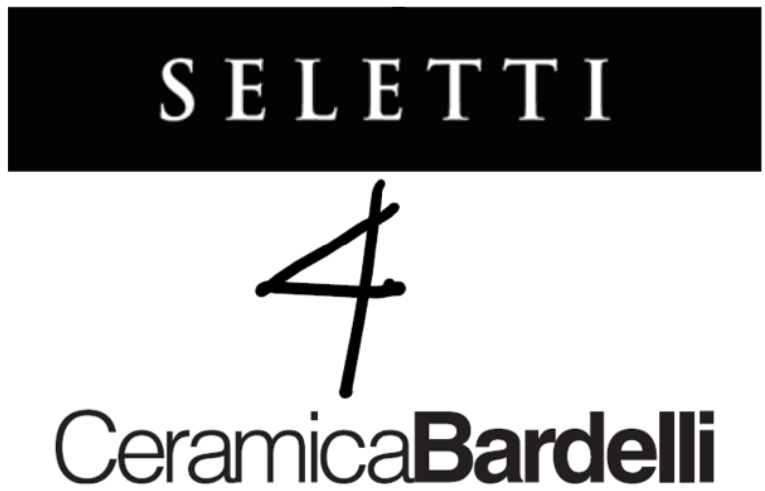

TILES (R) EVOLUTION
Seletti 4 Ceramica Bardelli est l’art qui rencontre la matière

Seletti 4 Ceramica Bardelli est la collaboration née de la rencontre entre le design figuratif de Seletti et le savoir-faire de la céramique de Ceramica Bardelli. Le résultat est une capsule collection Tiles (R)evolution qui se compose de surfaces pour les sols et murs caractérisées par un fort impact esthétique et pensées pour la maison, le contrat et l’hôtellerie.

Cette collaboration inédite à la vocation artistique, véritable révolution dans le monde des surfaces décoratives, est l’œuvre de deux excellences italiennes : l’innovation technologique et la recherche formelle et esthétique du Groupe Ceramica Bardelli, combinées à l’approche disruptive de la décoration d’intérieur de Seletti.

« La rencontre avec Stefano Seletti est la concrétisation d’un rêve : la réalisation d’une collection capsule 2D à l’esthétique et au design typiquement 3D, pour s’adresser au monde de l’architecture avec un langage original, affirme Gianmaria Bardelli. L’objectif commun ? Bouleverser les logiques de la décoration et de la composition moderne et aller au-delà des schémas ! C’est de cette façon que nous ouvrons les portes à la (R)évolution du design dans le monde de la céramique ! »

« S’il y a bien une chose qui caractérise Seletti, c’est son enthousiasme pour l’expérimentation. En effet, quand GianMaria Barelli m’a proposé d’envisager un projet ensemble, j’ai immédiatement accepté », raconte Stefano Seletti, directeur artistique de l’entreprise. « J’ai découvert que le monde du revêtement, de par les possibilités qu'il offre, a quelque chose de magique, un potentiel en partie proche de celui de l'art. »

La collection réalisée avec des matériels de qualité supérieure, se décline en cinq lignes – Distorsion, Diamond, Black&White, Elements 1 - Nuvole et Elements 2 - Acqua – toutes à l’origine d’un motif hors-norme à l’âme contemporaine avec lequel créer des atmosphères immersives et surprenantes.

DISTORTION
Distortion est un carreau en grès cérame – avec une finition super-matte grâce à l’émail no reflex – dont les motifs et formes géométriques réinterprètent le modèle noir et blanc iconique de Seletti, en s’inspirant de l'imagerie de Maurits Cornelis Escher et des perspectives paradoxales, des motifs hypnotiques et des courts-circuits perceptifs caractéristiques de ses œuvres.
Distorsion est idéal pour les applications au sol où l’effet d’optique de la « distorsion » s’exprime pleinement par la combinaison de modules carrés de 14x14 cm et de modules rhomboïdes aux dimensions 14x24 cm – montés sur une grille en fibre de verre. L’image du damier classique est transformée permettant une variété infinie de compositions et d’effets d’optiques inattendus.

DIAMOND
Diamond est un carreau tridimensionnel en céramique monocuisson disponible dans une finition brillante – en blanc, noir, orange, moutarde et rouge – et en verre avec une finition miroir dans la version Mirror. Dans le format 10x40 cm, avec la ligne Diamond, il est possible d'imaginer des revêtements muraux modulaires pour des espaces à l'âme contemporaine mais aussi pour des décors plus classiques grâce au motif diamant iconique qui évoque une atmosphère rétro et vintage.

BLACK&WHITE
Black&White est une mosaïque – en monocuisson avec une finition brillante et mate – qui exprime l’expertise consolidée de Ceramica Bardelli dans l’imagination de solutions permettant de dépasser les frontières traditionnelles de la décoration, combinée à l’approche visionnaire de Seletti.
La ligne, qui se distingue par un jeu de noir et de blanc avec des combinaisons créatives infinies, est disponible dans un kit composé de 12 feuilles (chacune mesurant 30x30 cm) qui permet de créer un mur de 140x240 cm. Les compositions qui en résultent sont une texture unique qui permet d’intervenir sur des formes nettes mais aussi sur des surfaces arrondies en les recouvrant comme un tissu.

ELEMENTS 1 - NUVOLE et ELEMENTS 2 - ACQUA
Elements est une série dans laquelle la nature et ses éléments, l’eau et les nuages, sont protagonistes. Grâce au grand format 60x120 cm des carreaux (qui peuvent être combinés avec des motifs A+B et sont produits à l’aide de technologies d'impression numérique "troisième feu" à haute valeur ajoutée), il est possible de réaliser des décors immersifs, faisant entrer la magie du monde extérieur dans les intérieurs. Marcher sur un ciel bleu parsemé de doux nuages ou se sentir enveloppé d’une eau cristalline devient ainsi possible : la perception est bouleversée transformant radicalement les intérieurs.

AGENCE DE PRESSE GROUPE BARDELLI
OGS PR and Communication
Via Koristka 3, 20154 Milano
www.ogscommunication.com
+39 02 3450610 / info@ogscommunication.com

Vittoria Vicini / tel. + 39 393 8913687 / vittoria@ogscommunication.com

AGENCE DE PRESSE SELETTI
Paridevitale Communication & PR
Viale Vittorio Veneto 28, 20124 Milano

Presse italienne
Chiara Valentini / tel. +39 348 9214456 / chiara@paridevitale.com

Presse internationale
Giovanni Sgrignuoli / tel. +39 328 9686390 / giovanni@paridevitale.com

